**Université Abdelmalek Essaâdi**

**Faculté des Sciences et Techniques-Tanger**

**Département Génie Informatique**

[**Cryptographie-Sécurité Services**](https://classroom.google.com/c/NjY1MDU4MTM5NTAy)

Mise en place d'un serveur OpenVPN sous Debian



Réalisé Par :

Yossra safi chetouan

1. **Configuration côté serveur Debian**
   1. Installation

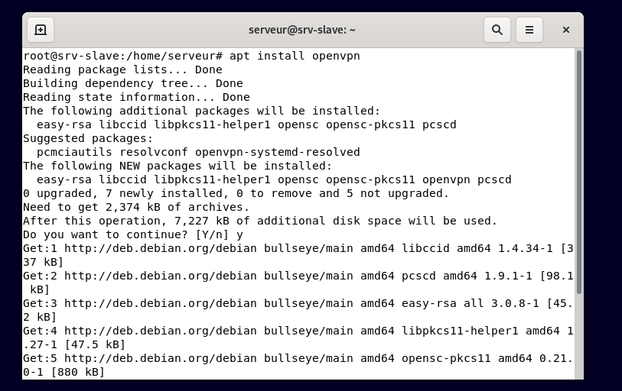

* Activer OpenVPN au démarrage

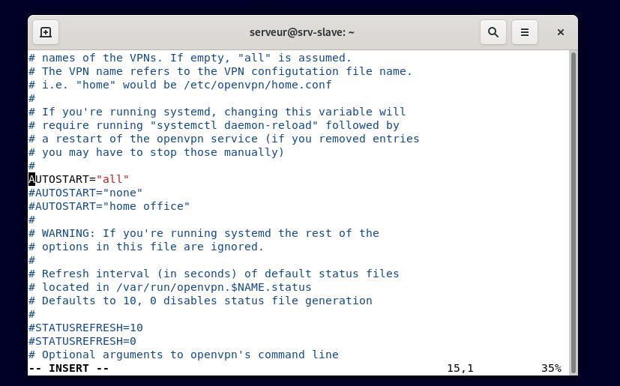

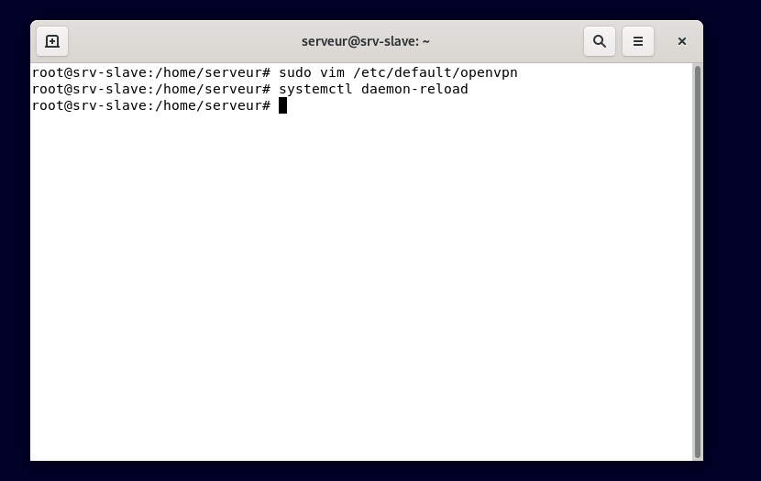

* 1. Infrastructure à Clé Publique PKI (Public Key Infrastructure)
* Mise en place du pki :

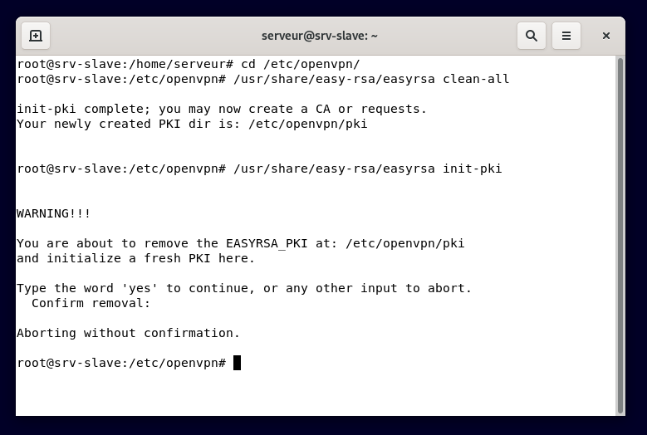

* Création du certificate authority dans /etc/openvpn/pki/ca.crt

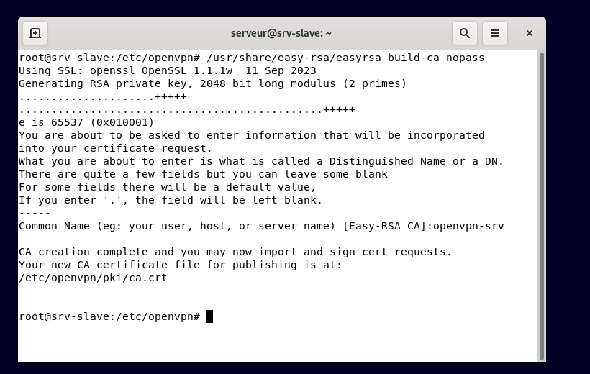

* 1. Certificats Serveur
* Création du certificat et de la clé privé serveur :

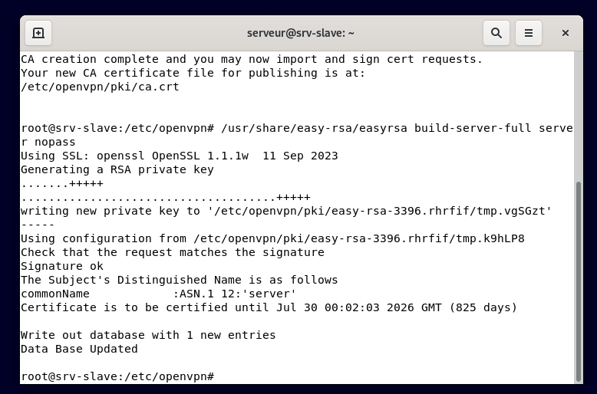

* Génération des paramètres Diffie Hellman dans /etc/openvpn/pki/dh.pem :

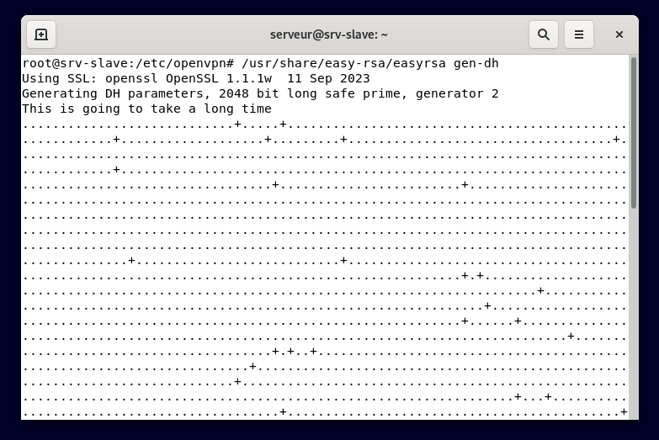

* 1. Certificats Client
* Créer un certificat client1

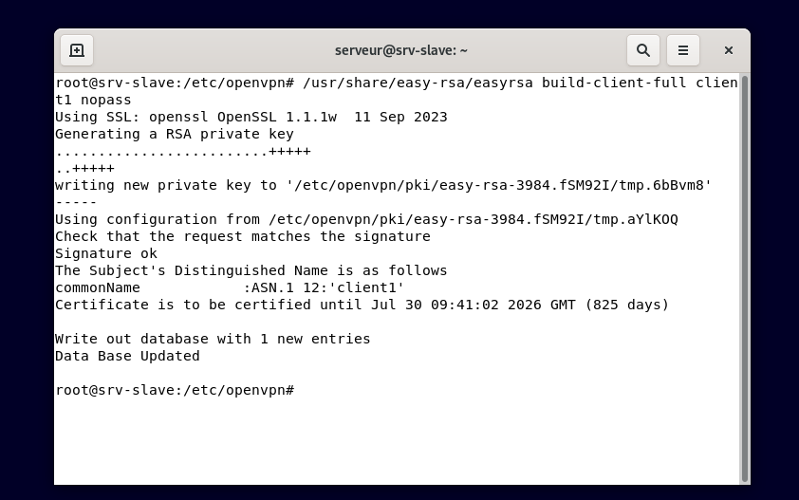

* 1. Fichier de configuration serveur

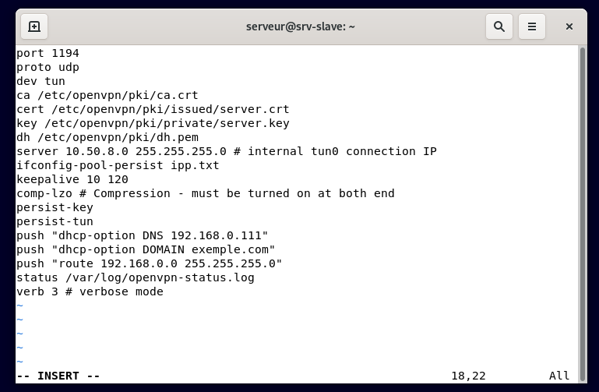

* 1. Démarrage du serveur

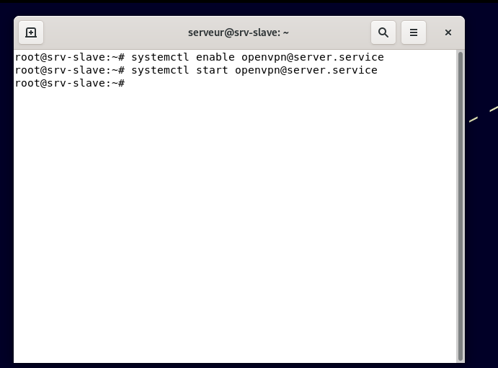

* Vérification :

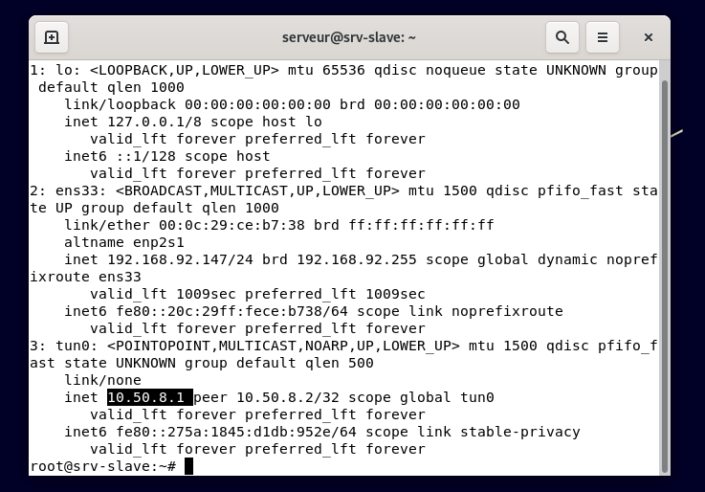

* 1. Configuration mode routeur
* nstaller NFTables

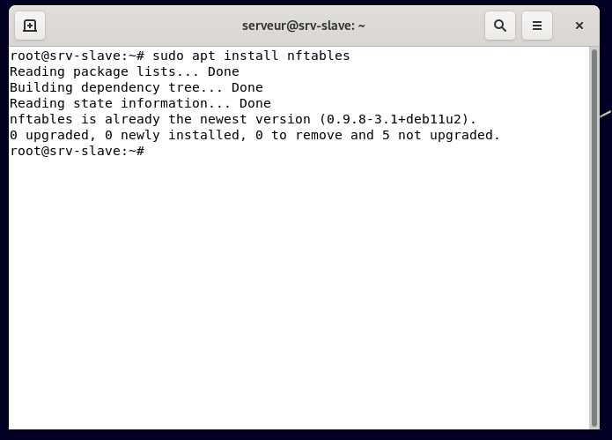

* **Configurer les règles NAT**

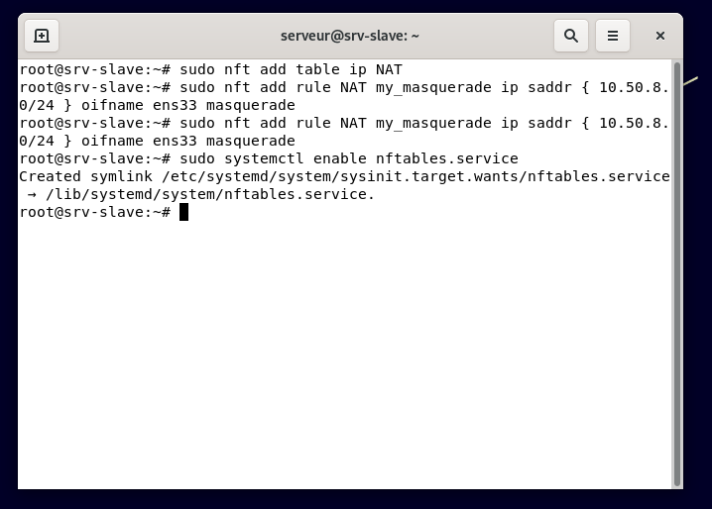

* Activer le mode routeur**:**

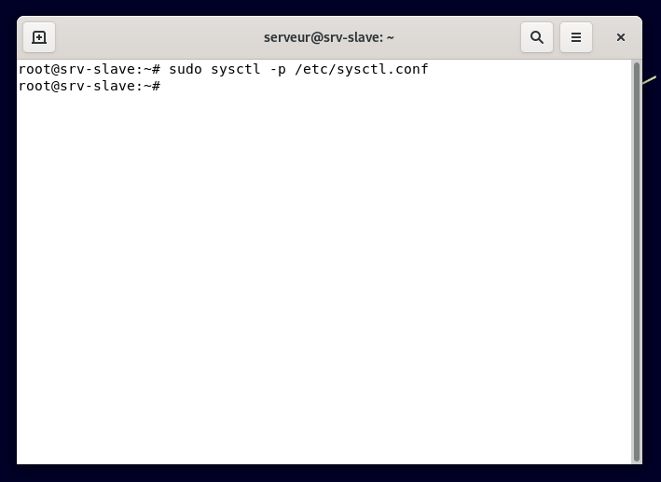

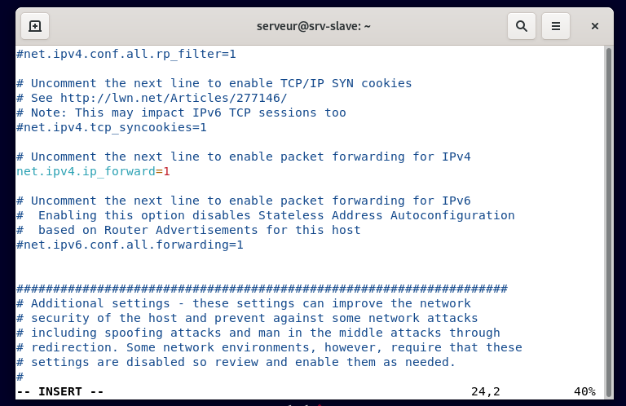

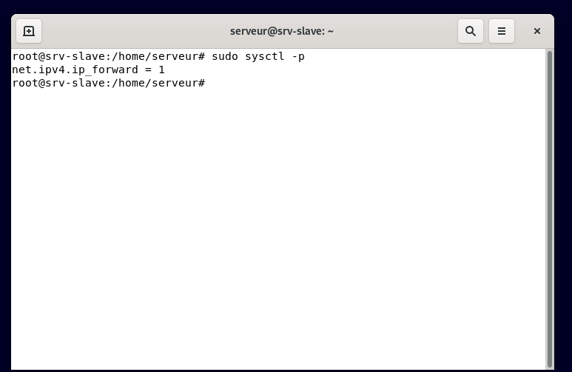

1. **Configuration du client**

* Installation de openvpn

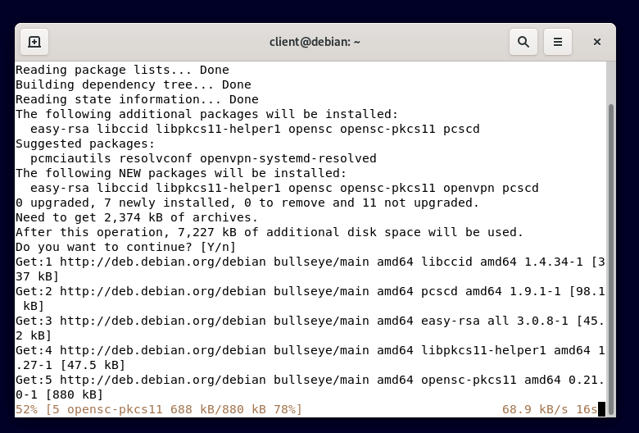

* Transfert des fichiers de certificats et clés

J'ai un problème lorsque j'essaie de transférer les fichiers nécessaires du serveur au client : un message 'Permission denied' s'affiche malgré la saisie du mot de passe correct, et les fichiers ne se transfèrent pas

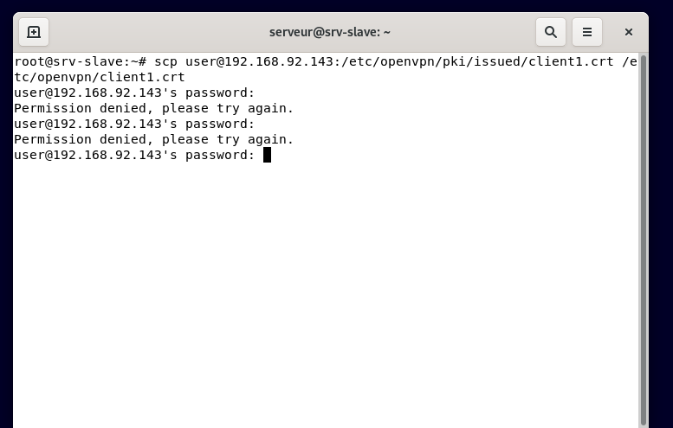

* Création du fichier de configuration du client

